Выпуск №136 (26041) 10.08.2016

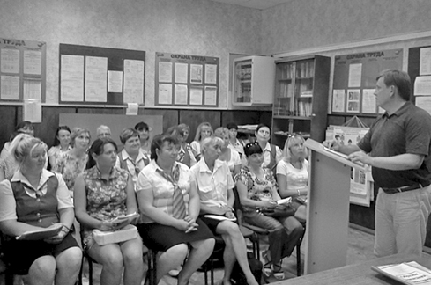

Без отрыва от производства
На Мичуринском участке пригородной пассажирской компании прошли технические занятия по обеспечению транспортной безопасности.
По словам Елены Соколовой, заместителя начальника учебного центра АО «ППК «Черноземье», регулярные технические занятия направлены на периодическое восстановление и непрерывное повышение уровня профессиональных знаний и навыков работников без отрыва от производства.
– Поэтому для участия в проведении занятий всегда приглашаем работников, имеющих высокий уровень практических навыков и теоретических знаний по темам занятий, обладающих хорошими коммуникативными способностями, – пояснила она.
К занятиям готовились очень серьёзно, ведь именно на Мичуринском участке состоятся основные мероприятия, связанные с празднованием 150-летия Юго-Восточной магистрали.
– Целями технического обучения транспортной безопасности являются раскрытие сущности и значения мер, направленных на предотвращение и исключение актов незаконного вмешательства в деятельность пригородного транспортного комплекса, определение теоретических, методологических и организационных основ обеспечения транспортной безопасности, порядка и этапов подготовки и реализации планов обеспечения транспортной безопасности. Именно изучение этих аспектов поможет работникам, непосредственно связанным с обслуживанием пассажиров, быть бдительными, – добавил заместитель генерального директора АО «ППК «Черноземье» по безопасности Роман Поляков.
Татьяна Стельмах

